Муниципальное автономное учреждение дополнительного образования
«Детская школа искусств» Муниципального образования «Барышский район»
Ульяновской области

План-конспект открытого урока
««Композиционные приемы и средства графики пастелью»

для учащихся первого класса ДШИ отделения изобразительного искусства ДШИ по учебному предмету «Рисунок» по 8(9)-летней дополнительной предпрофессиональной общеобразовательной программе в области изобразительного искусства «Живопись»

Автор: преподаватель первой квалификационной категории Астафьева Галина Владимировна

2018 год

План-конспект открытого урока
«Композиционные приемы и средства графики пастелью»
Пояснительная записка.
Возраст детей – 7-8 лет, соответствующий первому году обучения изобразительного отделения ДШИ по дополнительной предпрофессиональной общеобразовательной программе в области изобразительного искусства «Живопись» (срок обучения 8(9) лет).
Предмет: «Рисунок».
Время: 45 минут.
Обоснование выбора данного занятия. Изучая выразительные средства графики, на занятиях по изобразительному искусству, дети учатся условности графического языка, обобщению действительности. Дети, опираясь на зрительные впечатления, сами приходят к выводам на уроке, что позволяет им легче понять, осмыслить, запомнить главное в теме занятия. Данное занятие является неотъемлемой частью курса обучения и направлено на развитие творческого мышления обучающихся.
Тема урока: Композиционные приемы и средства в графике пастелью.
Тип урока: комбинированный с применением ИКТ. (Изучение новых знаний, закрепление и повторение изученного материала)
Этапы урока
1.Организационный момент (2 мин.)
2.Изложение нового материала (10 мин.)
3.Закрепление учебного материала (7 мин.)
4.Физминутка(1 мин.)
5.Инструктаж последовательности работы над изображением птицы (5 мин.)
6.Самостоятельная работа учащихся (15 мин.)
7. Рефлексия. Подведение итогов (5 мин.)
Цель: познакомить с композиционными приемами и средствами графики пастелью, через практическую работу помочь учащимся понять свойства линии, точки, пятна на основе изучения анималистической формы, на примере птицы.

Задачи:
Обучающие: познакомить с выразительными средствами графики;
активизировать познавательную деятельность учащихся посредством включения их в практическую работу;
формировать у учащихся умения чувствовать и определять красоту линий, точек и пятен, вписывать их в заданную форму, определять пространственное положение изображаемых объектов;
Развивающие: формировать навыки работы с художественными материалами; совершенствовать навыки применения цвета в создании художественного образа; закрепить интерес к работе цветом; развивать навыки владения графическими приёмами; развивать умение обмениваться мнениями, слушать и слышать своего партнера по работе в группе;
развивать умения применять различные выразительные средства для достижения своего замысла; умения и навыки в выборе композиционных приемов при заполнении пространства; умение работать без предварительного рисунка;
развивать способности к творческому самовыражению; образное и ассоциативное мышление, фантазию, зрительно-образную, эмоциональную память, умение видеть богатство цвета в окружающем мире, развивать моторику.
Воспитывающие: воспитывать любовь к природе, народной культуре; воспитывать эстетический вкус, формировать эстетическое отношение к произведениям искусства; укреплять межпредметные связи (литература, музыка, мировая художественная культура).
Формы обучения: фронтальная, групповая, индивидуальная.
Оборудование для учителя:
оборудование: мультимедийное оборудование; магниты
наглядно-демонстрационный материал: презентация; раздаточные карточки для учащихся, трафареты, наглядно-информационное пособие на доску
музыкальный ряд: музыкальные фрагменты к балету Игоря Стравинского «Жар-птица»: «Появление Жар-птицы», «Танец Жар-птицы», «Колыбельная Жар-птицы»
Методы обучения: объяснительно-иллюстративный, словесный, наглядный, практический, репродуктивный, исследовательский (просмотр и анализ полученных результатов, анализ выполнения операций).
Межпредметные связи: музыка, литература, народное декоративно- прикладное искусство, МХК.
Технологии: информационно – коммуникативные технологии (мультимедийная презентация, фоторяд, прослушивание аудиозаписи); технологии деятельностного мышления; технологии проблемного обучения, здоровье-сберегающие технологии.
Организация учебного пространства: пространство класса делится на зоны для теоретической и практической работы, для просмотра видео и презентации.
Оборудование для учащихся:
бумага белая А4, бумага шлифовальная для работы пастелью А4, закреплённая при помощи скотча на планшетной доске, трафареты, карандаши простые, сухая пастель, затирки из пенополистирола.
Ход урока:
1.Организационный момент (2 мин.)
-Здравствуйте, ребята! Сегодня на уроке мы узнаем о выразительных средствах графики. Может кто-то знает, что такое графика? Графика- от греческого слова «графо»- «пишу», «черчу», «рисую».
-Сейчас я предлагаю вам посмотреть презентацию, чтобы лучше понять что же включает в себя понятие- «графика».
2.Изложение нового материала (10 мин.)
Просмотр презентации, в ходе которой преподаватель даёт пояснения к слайдам.
3. Закрепление учебного материала (7 мин.)
Работа с трафаретом.
-А теперь, мы вспомним, как работать с трафаретом. Возьмите лист белой бумаги, и накладывая на него трафарет обводим его по контуру. Необходимо уместить фигуру трафарета в листе 3 раза.
Первую фигуру мы заполняем по форме точками. Точки могут быть мелкими и крупными, располагаться редко или очень близко друг с другом и от этого меняется характер работы, ее настроение. Если точки располагать в движении (друг за другом) – они превращаются в линию. Расширяясь и расползаясь на плоскости листа, она превращается в пятно. При помощи точек можно показать свет и тень в форме предмета. Очень близко расположенные друг к другу точки дают ощущение тени, а далеко расположенные точки- ощущение света.
Второю фигуру заполняем при помощи линий. Линии бывают очень разные. У линии тоже, как и у людей бывает свой характер. Можно изобразить ленивую линию, прыгучую, колючую, задиристую. Линии могут быть разными, и от этого зависит настроение работы. Накладывая линии близко друг к другу в , в разном направлении, штрихуя , можно получить эффект тени на предмете. Используя в штриховке предмета малое количество линий, получается эффект светлого пятна.
Третью фигуру мы заполняем при помощи пятен. Пятна очень похожи на силуэт фигуры или объекта, словно это его тень. Силуэт пятна и его размер могут передавать характер и настроение в работе. Пятна можно получить способом плотной штриховки, если использовать карандаши, мелки, ручку или способом заливки, если использовать краску.
4. Физминутка (1 мин.)
Вы, наверное, устали?
Ну, тогда все дружно встали,
Ножками потопали,
Ручками похлопали,
Покрутились, повертелись
И за парты все уселись.
Глазки крепко закрываем,
Дружно до 5 считаем.
Открываем, поморгаем
И работать продолжаем.
5.Инструктаж последовательности работы над изображением птицы
(5 мин.)
- Ребята, как вы думаете, могут ли выразительные средства точка, линия и пятно встретиться на одной картине? Да, они дополняют друг друга. Это - секрет графики, который помогают художнику сделать рисунок более выразительным.
Чтобы объединить все средства графики мы сделаем рисунок Жар-птицы. Рисунок наш будет располагаться на листе шлифовальной бумаги. Намечаем силуэтный рисунок птицы светлым мелком.
Посмотрите внимательно на иллюстрации, изображающие Жар- птицу. Основное место в листе занимают крылья и хвост, голова и туловище – небольшого размера, с учётом этого намечаем части тела птицы.
Когда у вас будет готов силуэтный рисунок Жар- птицы, приступайте к её раскрашиванию. При раскраски, используйте все известные вам выразительные средства графики- точку, линию, пятно.
6.Самостоятельная работа учащихся (15 мин.)
-А пока вы раскрашиваете ваших волшебных Жар-птиц , мы послушаем фрагменты музыки композитора Игоря Стравинского из балета «Жар-птица». Она вам поможет в изображении Жар- птицы. В этой музыке можно угадать характер и повадки птицы. Первый фрагмент называется «Появление Жар-птицы». В это время, пока вы слушаете музыку и рисуете, я вам немного расскажу историю появления образа Жар- птицы.
Жар-птица — сказочная птица, фантастический персонаж русских сказок, обычно является целью поиска героя сказки. Перья жар-птицы обладают способностью светить и своим блеском поражают зрение человека. Жар-птица — огненная птица, её перья блистают серебром и золотом .Добыча Жар-птицы сопряжена с большими трудностями и составляет одну из главных задач, которые задаёт в сказке царь (отец) сыновьям. Добыть Жар-птицу удаётся лишь младшему сыну. Жар-птица является олицетворением огня, света, солнц. Она питается золотыми молодильными яблоками, дающими молодость, красоту и бессмертие; когда она поёт, из её клюва сыплются жемчуга. Пение Жар-птицы исцеляет больных и возвращает зрение слепым.
В западноевропейской литературе прототипом русской Жар- птицы является птица Феникс, возрождающейся из пепла. Молодильные яблоки, в свою очередь, можно сопоставить с плодами гранатового дерева — излюбленного лакомства фениксов. Каждый год, осенью, Жар-птица умирает, а весной возрождается. Иногда можно найти выпавшее перо из хвоста Жар-птицы; внесённое в тёмную комнату, оно заменит самое богатое освещение. Со временем такое перо превращается в золотое. Для ловли Жар-птицы используют золотую клетку с яблоками внутри как ловушку. Поймать голыми руками её нельзя, так как можно обжечься о её оперенье. В 2009 году стала символом конкурса песни Евровидение-2009, проходившего в Москве.
Следующий фрагмент балета- «Танец Жар- птицы».
Послушаем последний фрагмент балета- «Колыбельная Жар- птицы».

7. Рефлексия. Подведение итогов (5 мин.)
-Теперь, когда у всех готовы рисунки Жар- птиц, мы выложим их вместе и полюбуемся на них. Посмотрите, какие разные и красочные Жар-птицы у вас получились, нет ни одной похожей и одинаковой.
-Расскажите, какие по характеру получились ваши птицы.
- Какие выразительные средства графики вы использовали в своих рисунках? Каким изобразительным материалом вы пользовались?
-Спасибо за работу. А ваши рисунки в подарок вам! Ваши готовые картины можете вставить в рамку и подарить своим друзьям или родным.
-Домашнее задание вам по пройденной теме будет: «Нарисовать бабочку, используя точку, линию и пятно цветными карандашами или фломастерами».

Список методической литературы
Елисеев М.А. Материалы, оборудование, техника живописи и графики (серия “Студия художника»).- М.: Астрель, 2002г.
Г.В. Ельшевская. Искусство рисунка.- М.: Сов.худ-к, 1990 г.
Копцева Т.А. Природа – художник. – М.,Интерпракс. 1994г.
Нестерова И.А. Урок изобразительного искусства (ИЗО) в школе // Образовательная энциклопедия.- odiplom.ru
К.Даглдиян Декоративная композиция. Ростов-на-Дону: «Феникс», 2011г.

Лободина Н.В. Поурочные разработки по изобразительному искусству по программе Б.М.Неменского. –М., 2009г.

Подласый И.П. Педагогика: 100 вопросов – 100 ответов – М.: ВЛАДОС, 2014
Чадина Т.А. Изобразительные технологии. Методическое пособие. – Оренбург, 2005 г.

Чадина Т.А. Чем и как работают художники. Методическое пособие. - Оренбург, 2005 г.

Приложение 1
Слайды мультимедийной презентации
Слайд 1 | Слайд 2 | 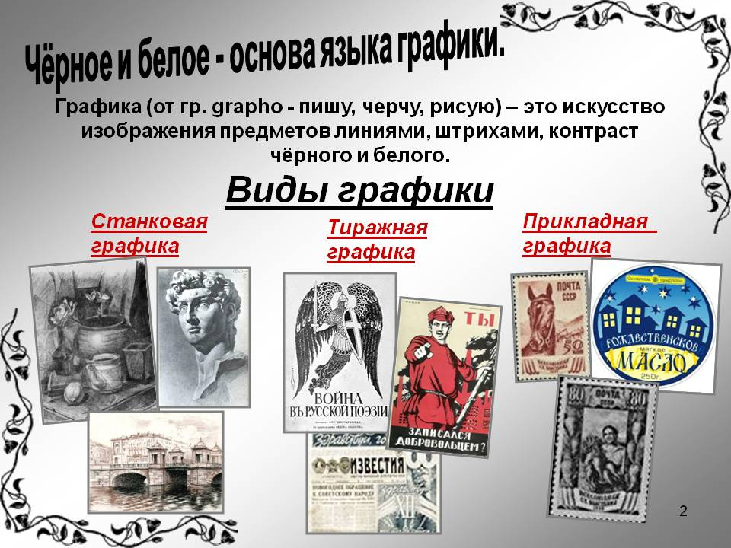Слайд 3
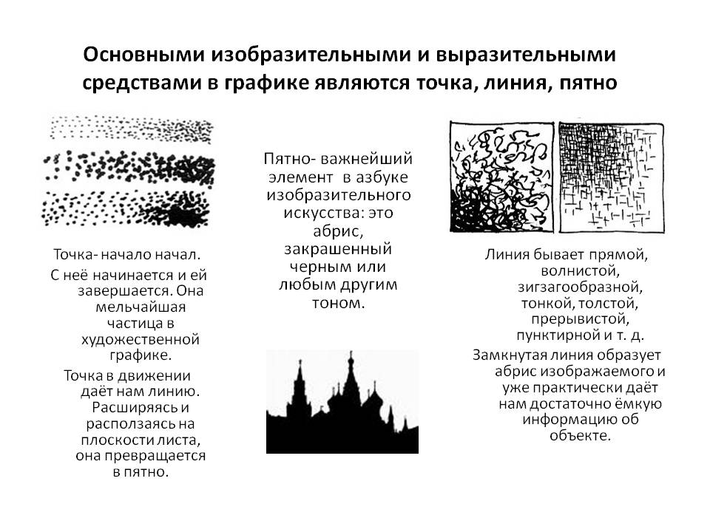Слайд 4 | 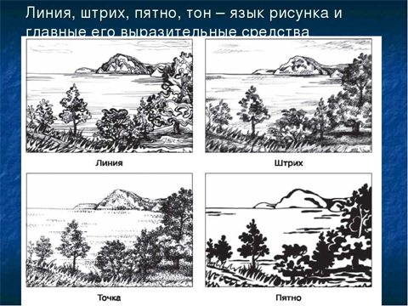Слайд 5 | 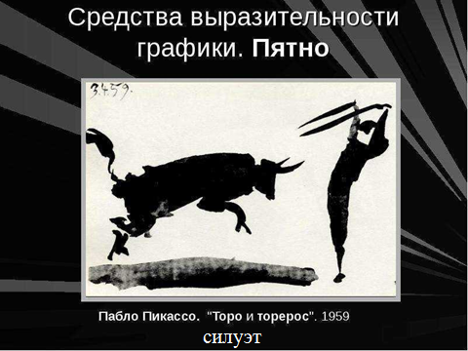Слайд 6
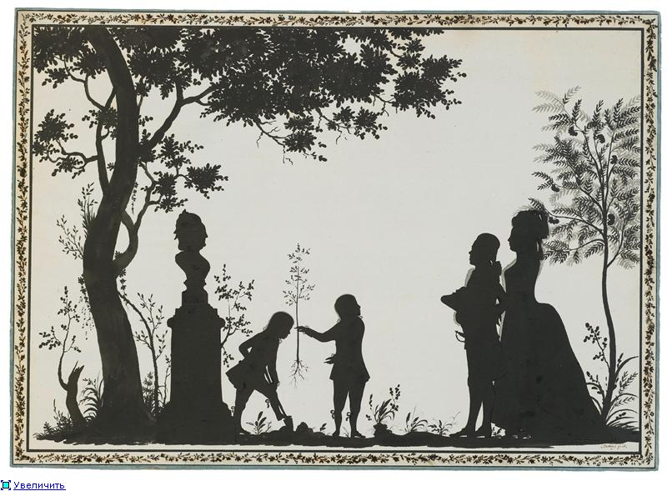Слайд 7 | 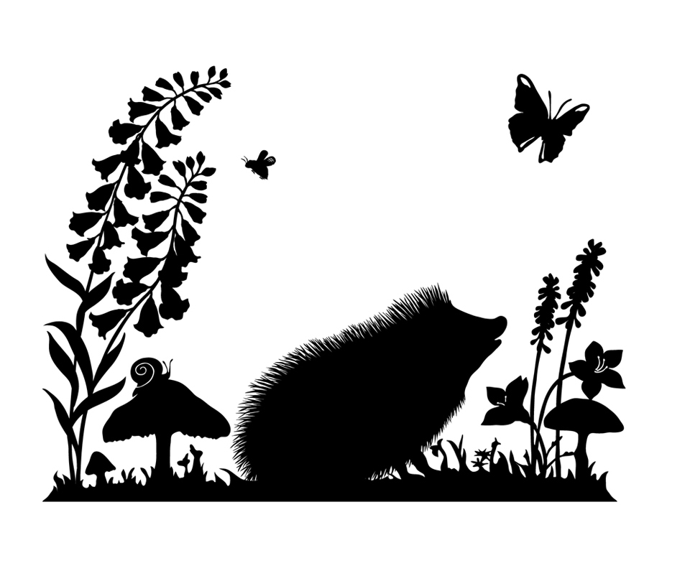  Слайд 8 | 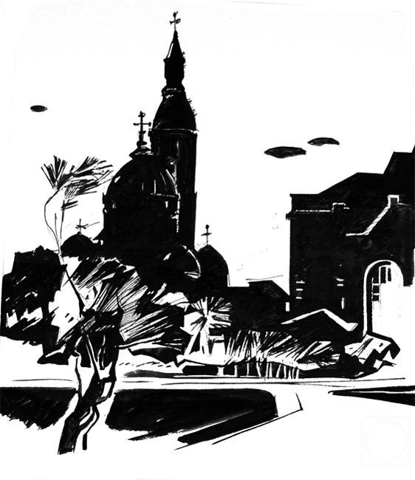  Слайд 9
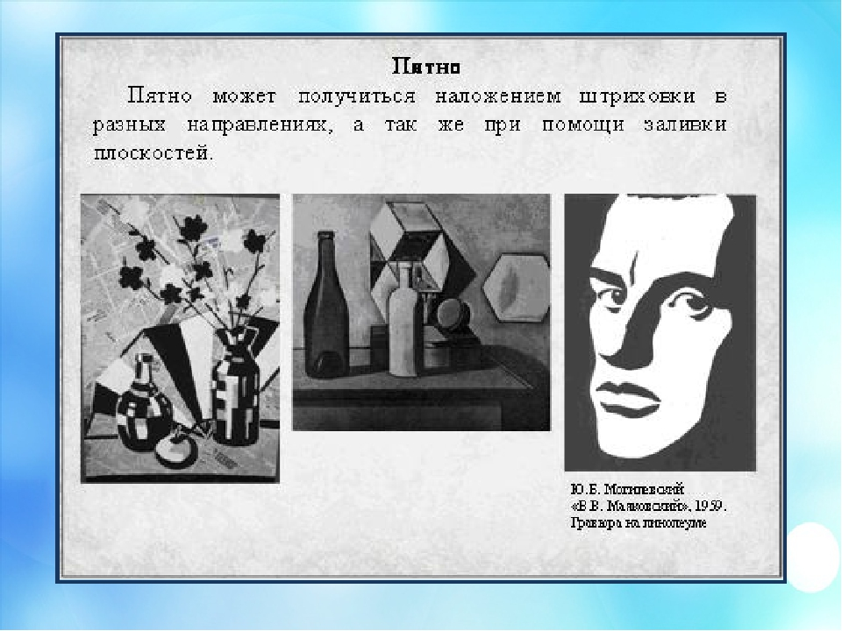  Слайд 10 | 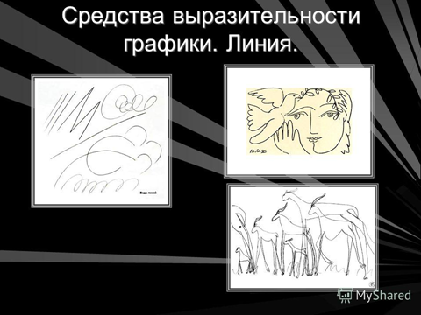Слайд 11 | 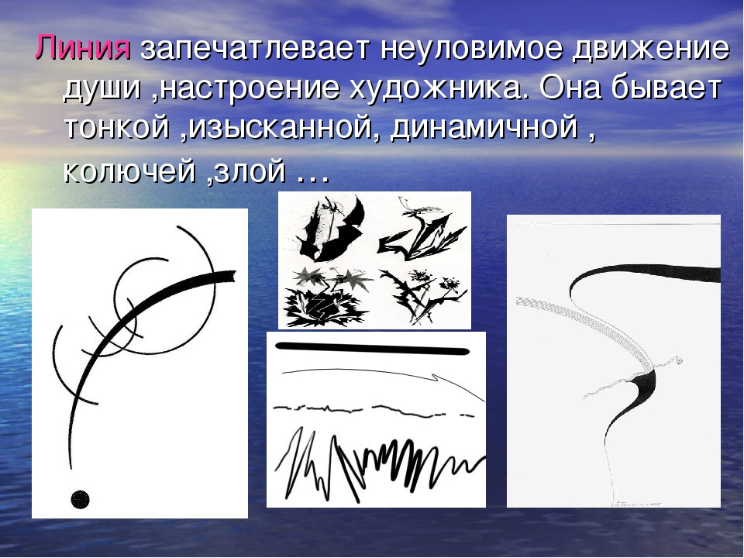  Слайд 12
Слайд 13 | 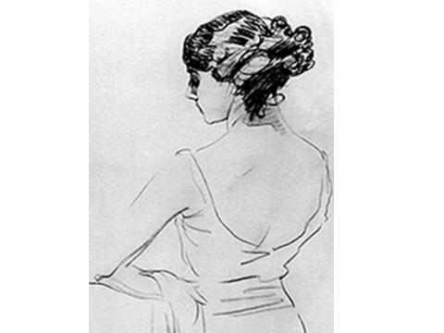Слайд 14 | 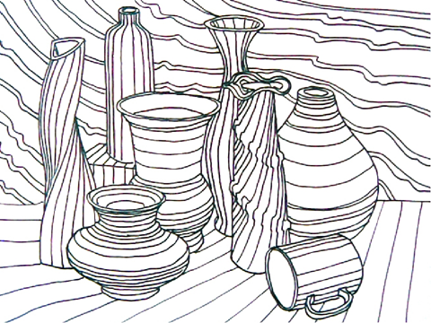Слайд 15
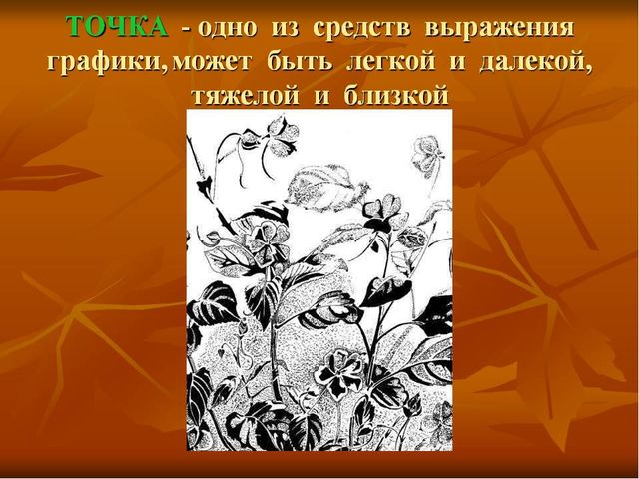Слайд 16 | 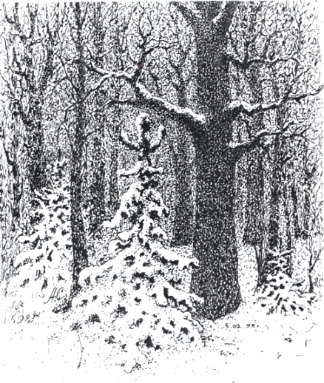  Слайд 17 | 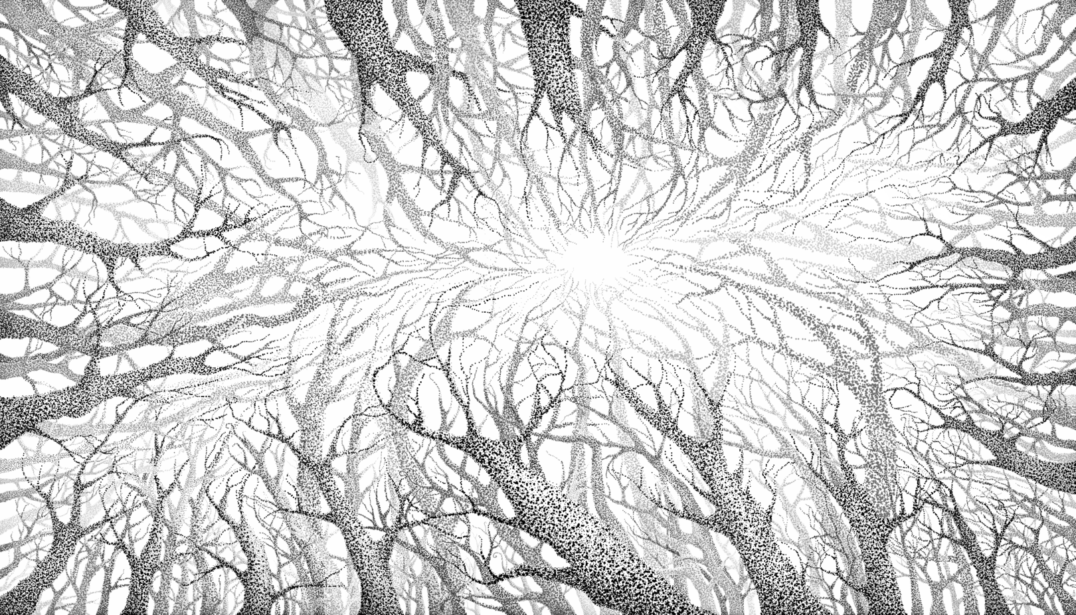Слайд 18
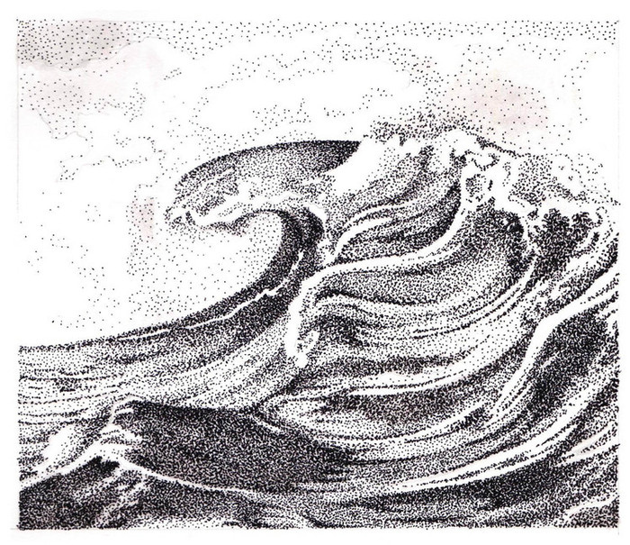Слайд 19 | 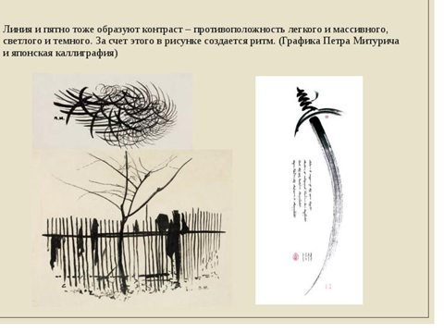Слайд 20 | 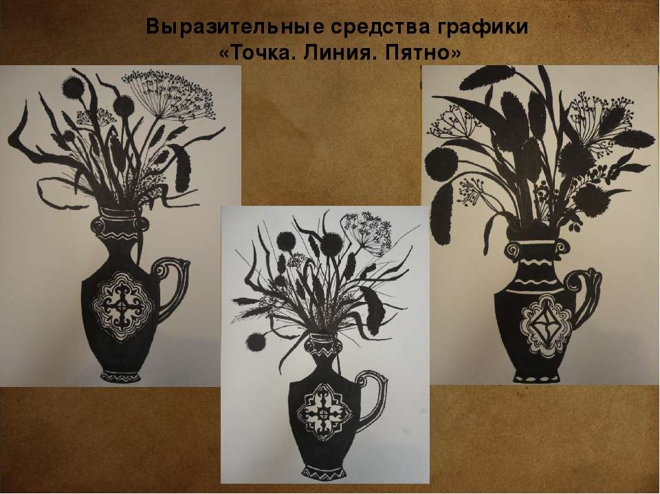  Слайд 21
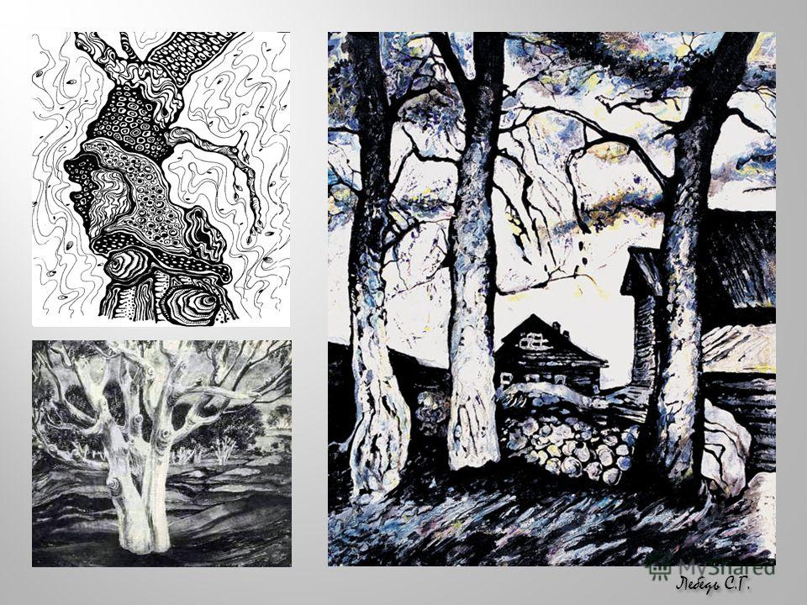  Слайд 22 | 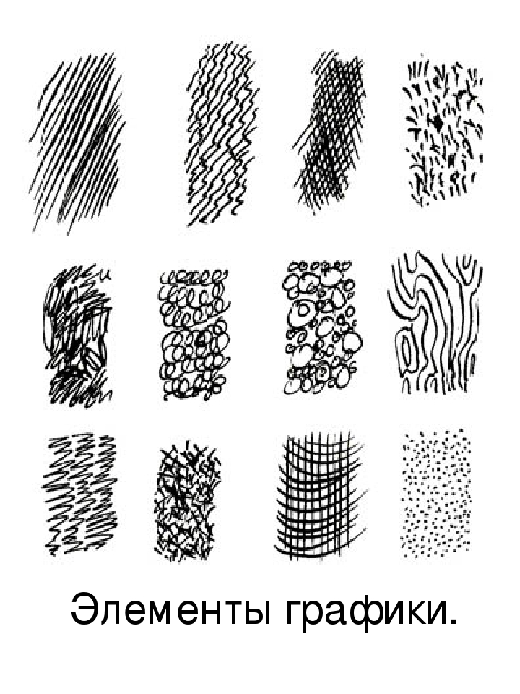  Слайд 23 | 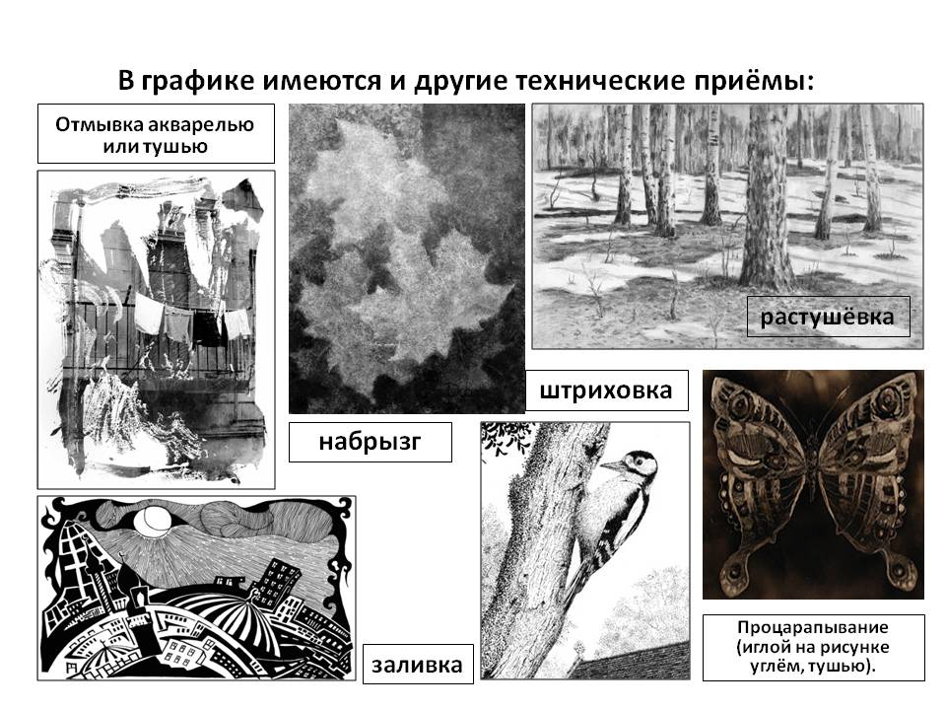  Слайд 24
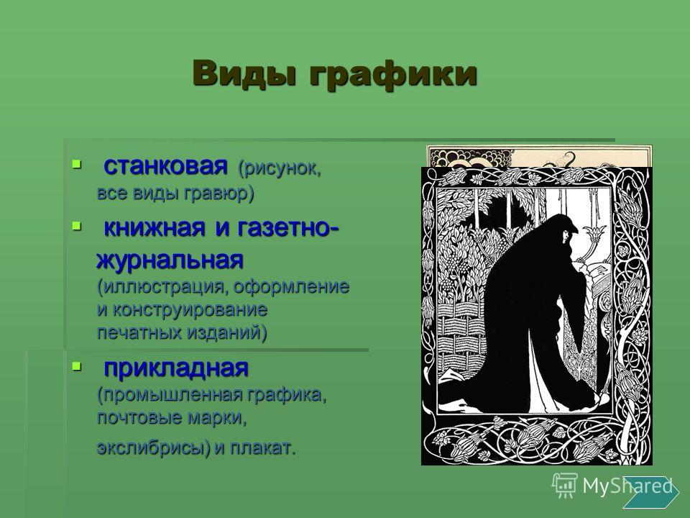  Слайд 25 | 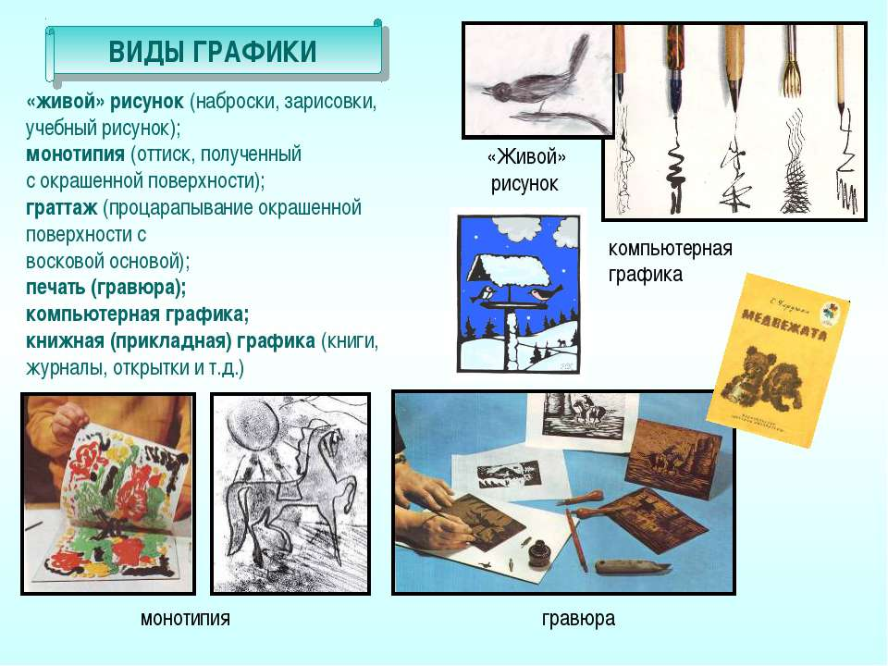  Слайд 26 | 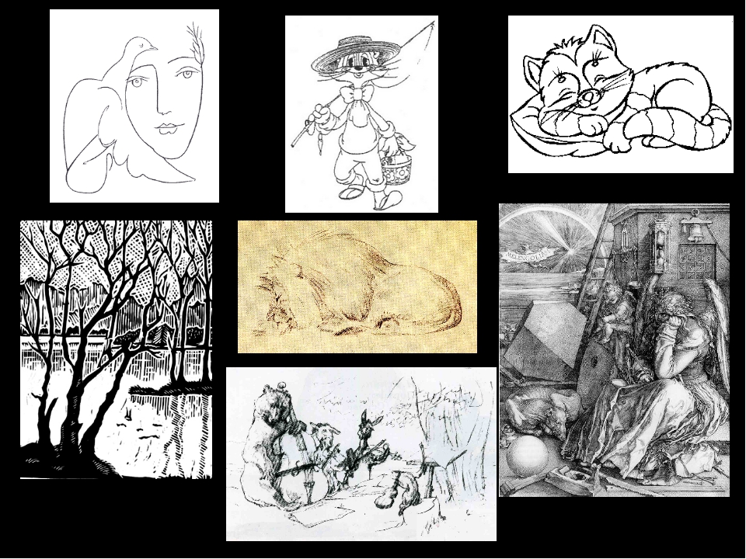Слайд 27
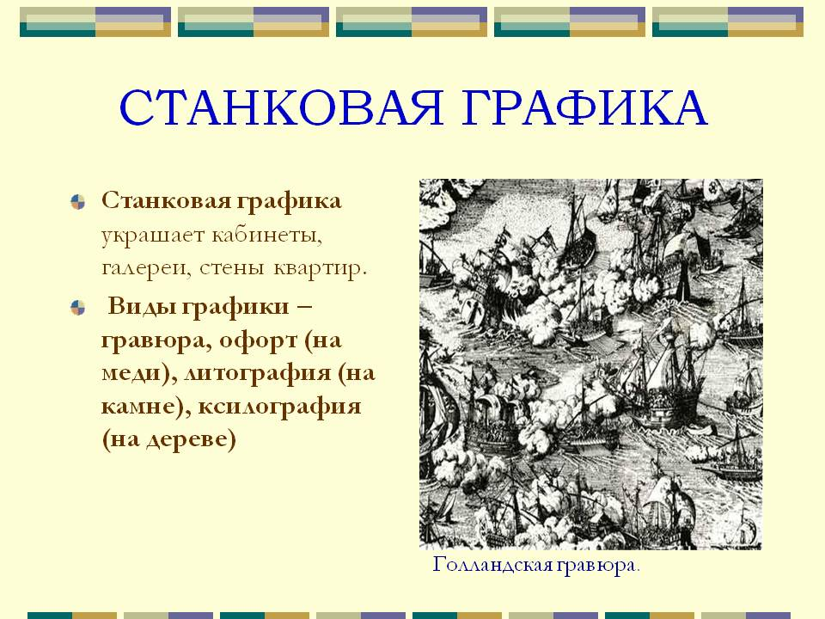Слайд 28 | 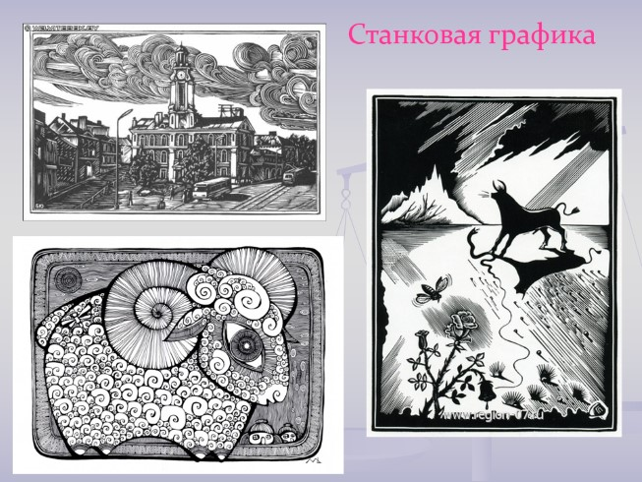Слайд 29 | 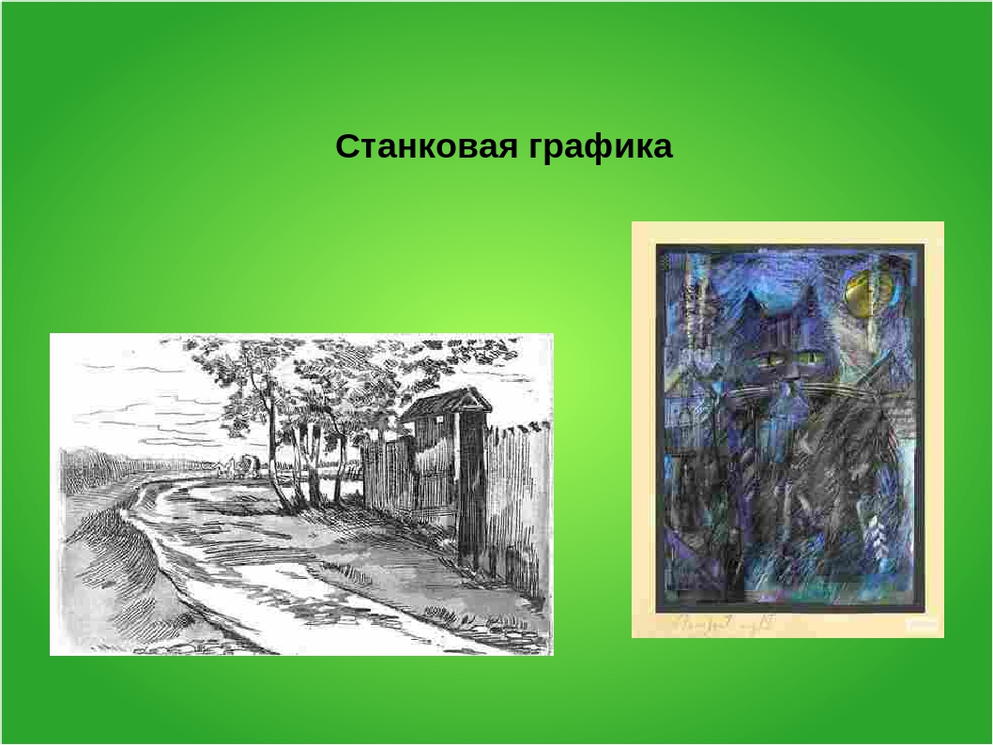  Слайд 30
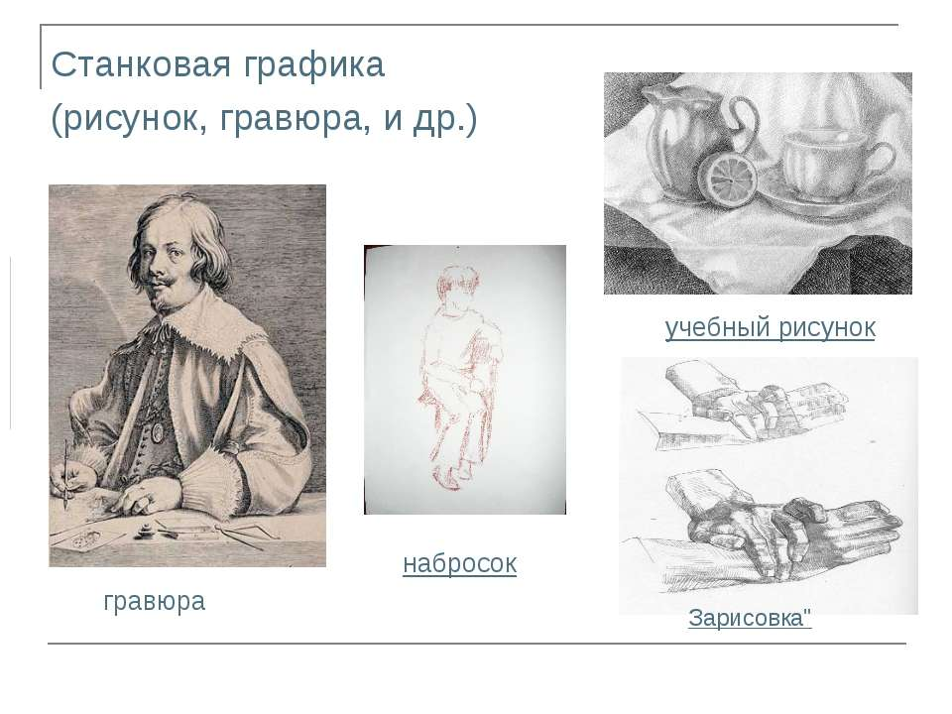Слайд 31 | 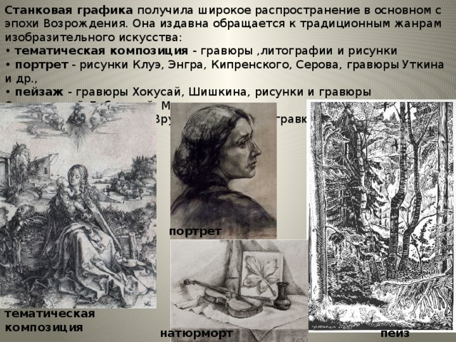  Слайд 32 | 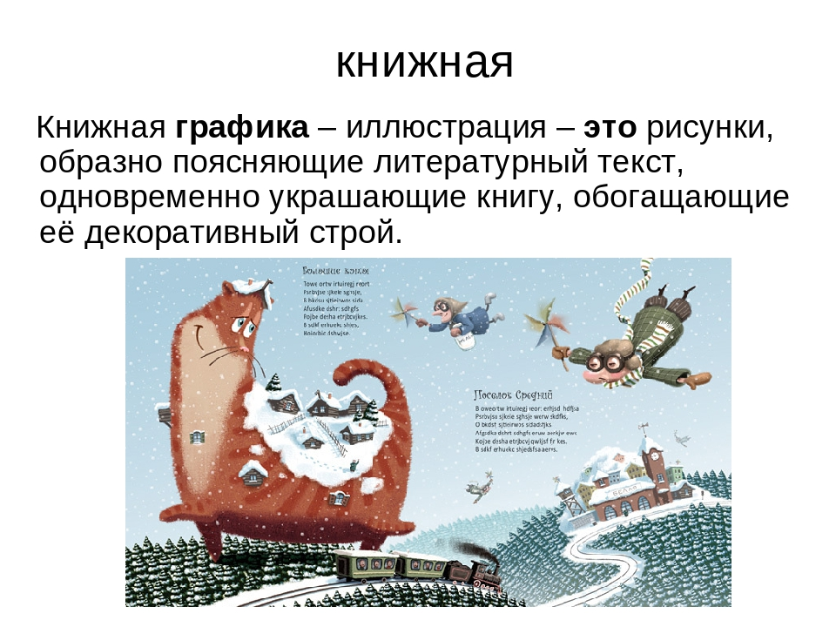  Слайд 33
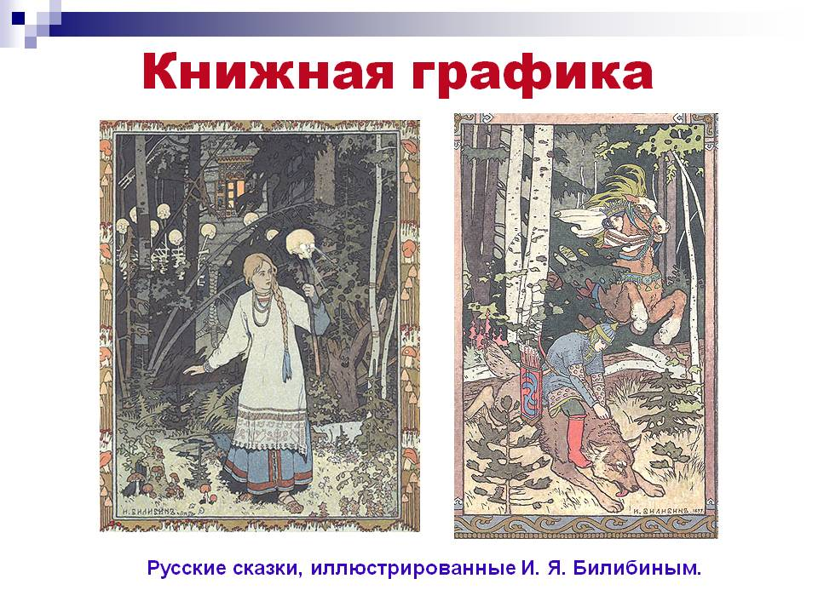Слайд 34 | 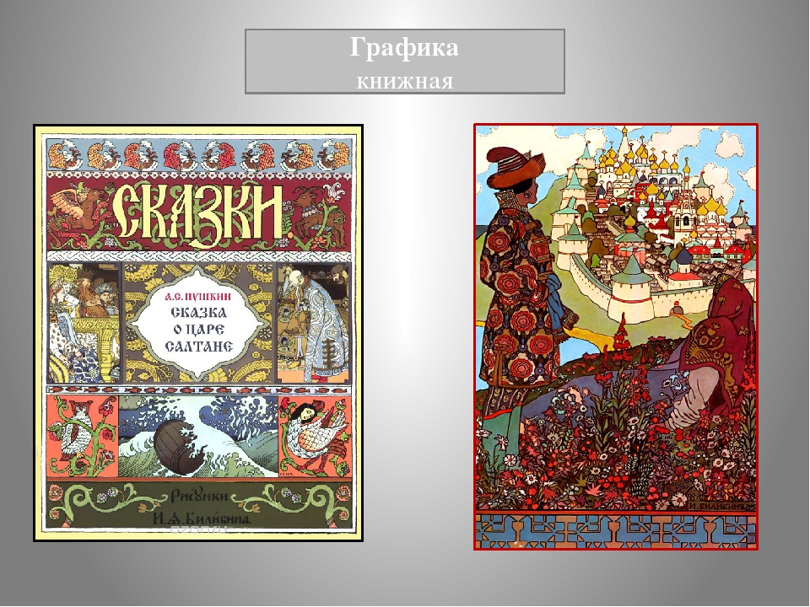  Слайд 35 | 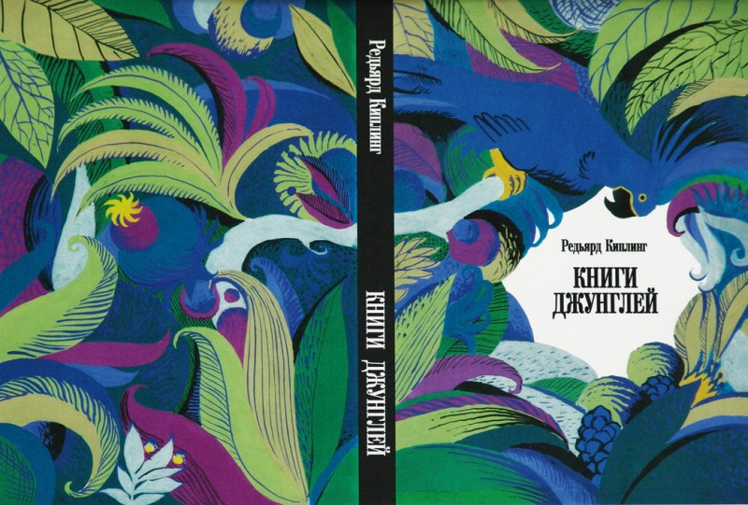  Слайд 36
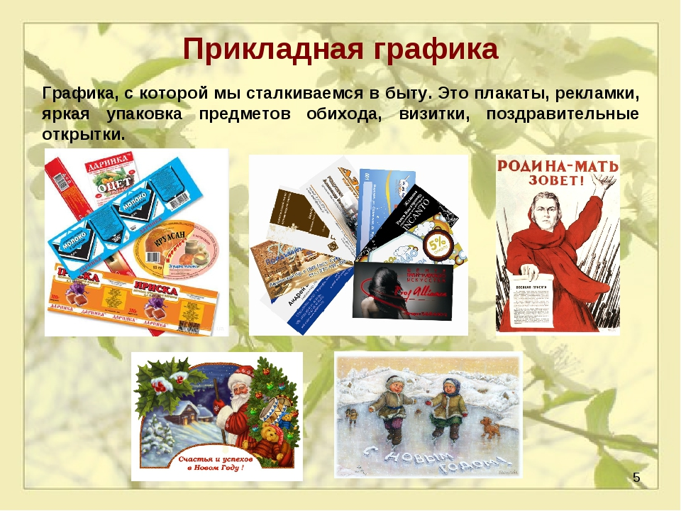  Слайд 37 | 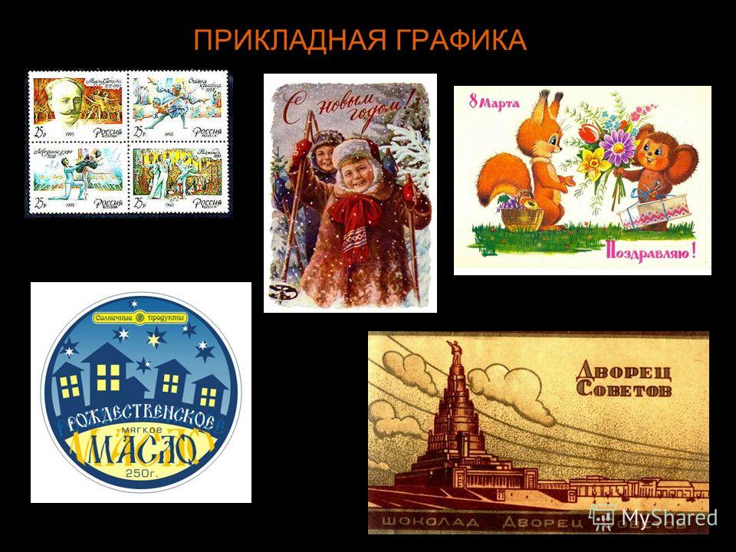 Слайд 38 | 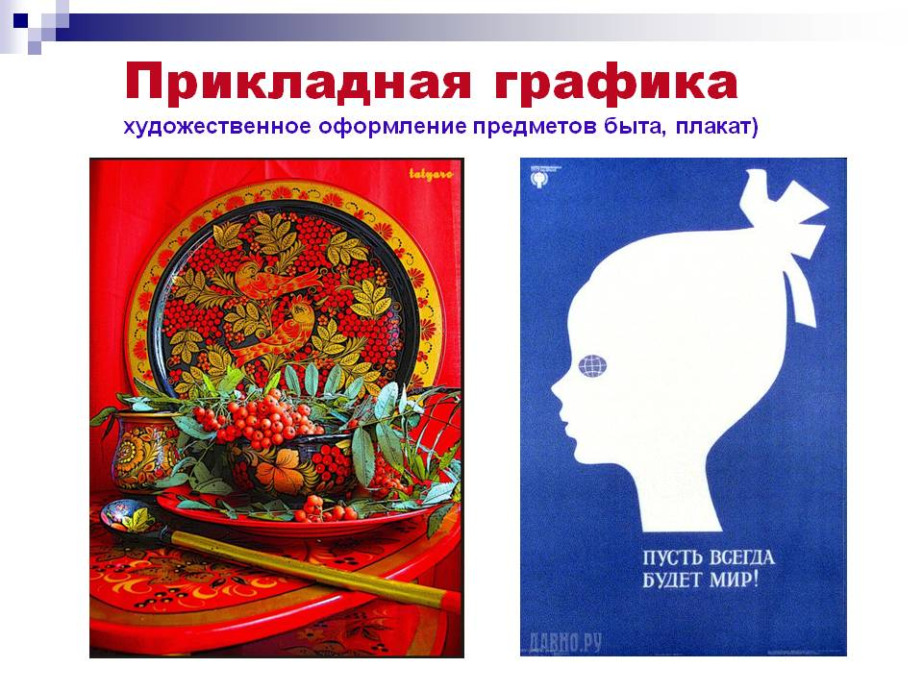  Слайд 39
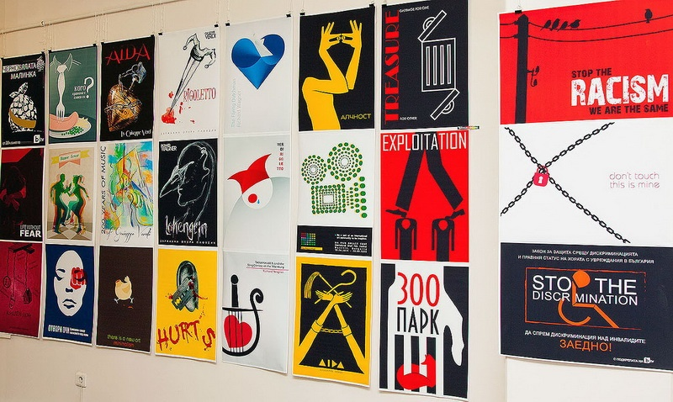  Слайд 40 | 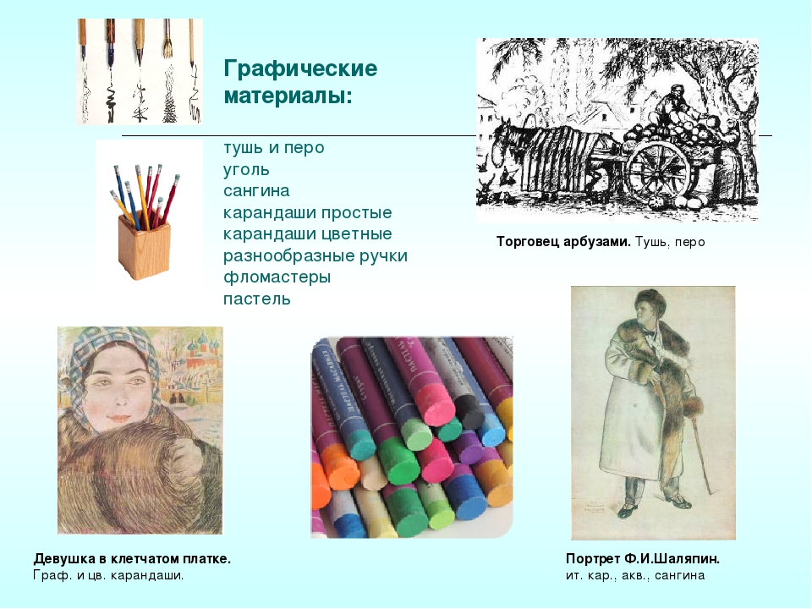  Слайд 41 | 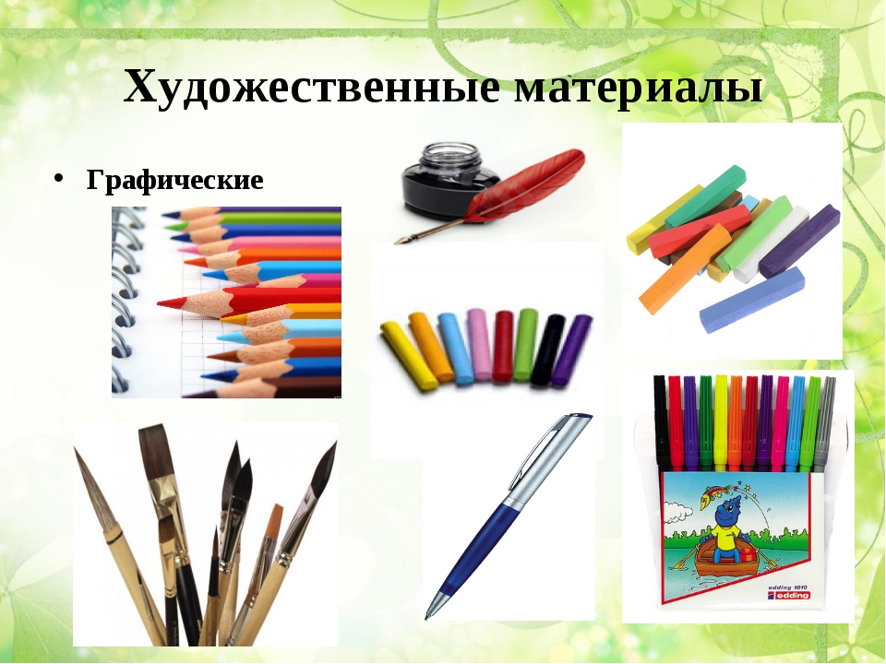Слайд 42
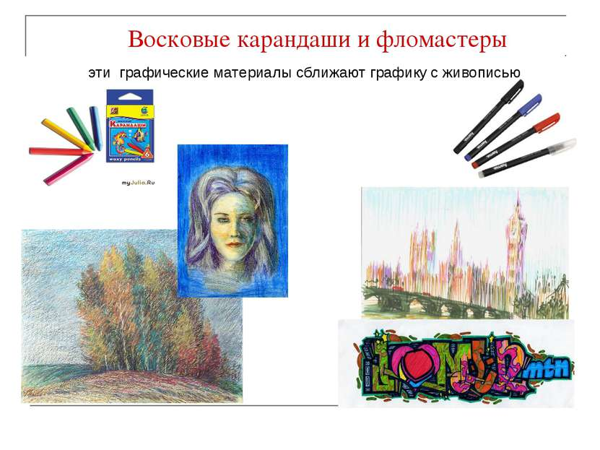Слайд 43 | 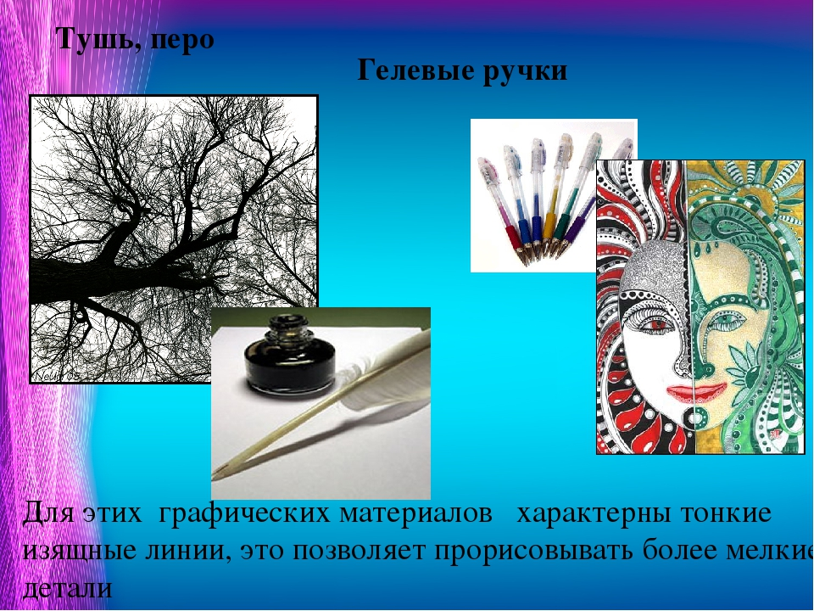  Слайд 44 | 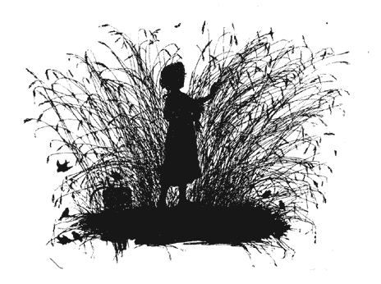  Слайд 45
Слайд 46 | 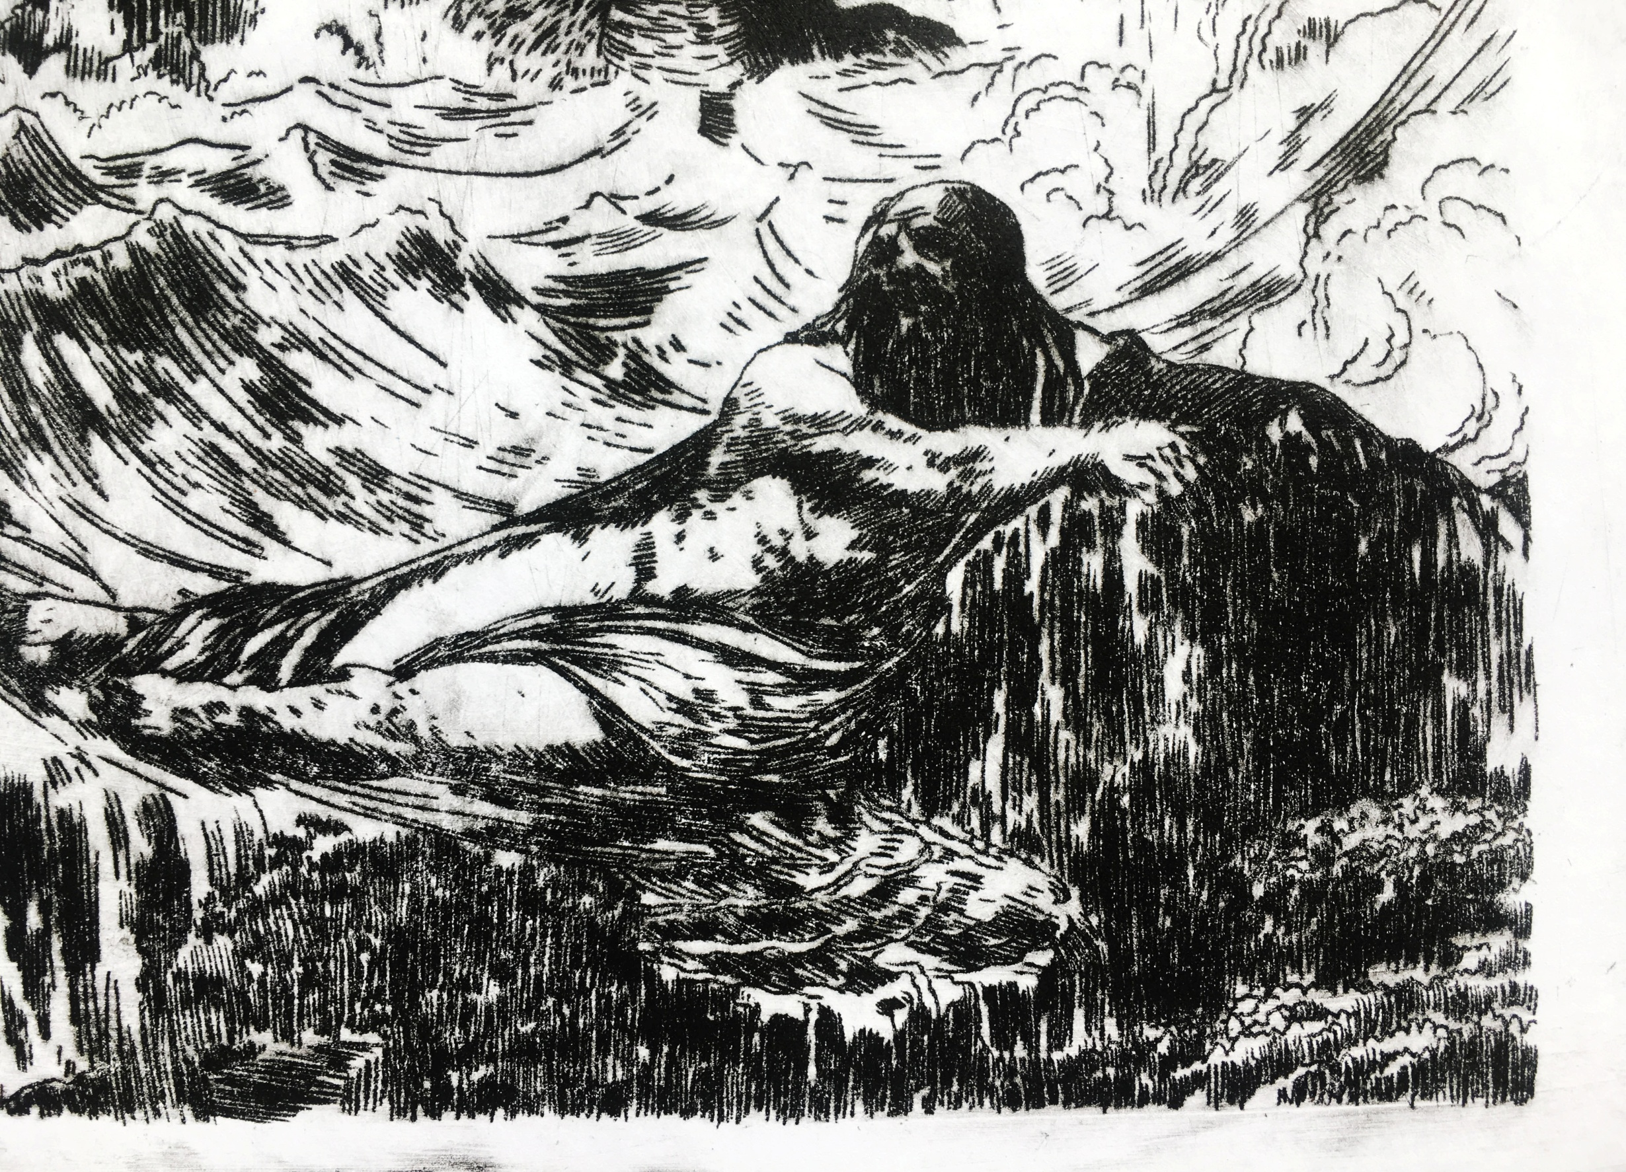Слайд 47 | 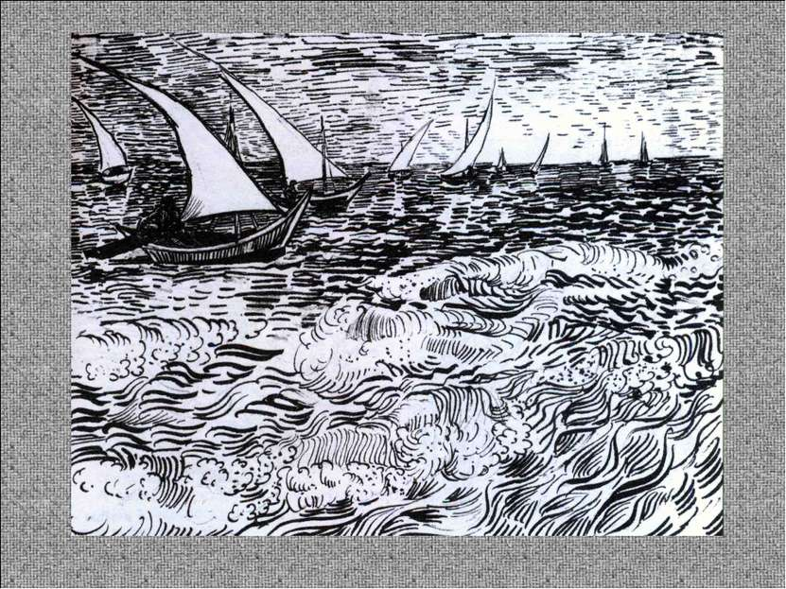Слайд 48
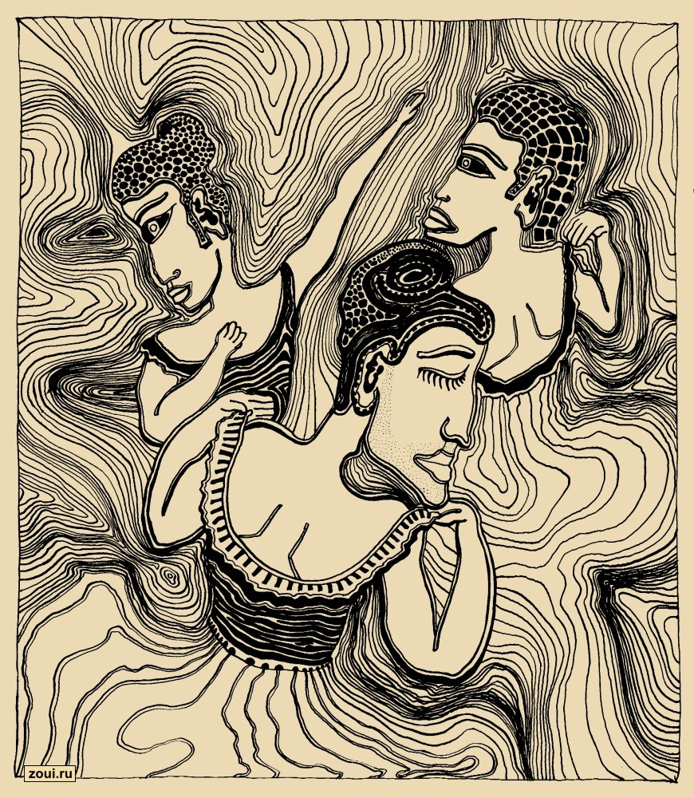Слайд 49 | 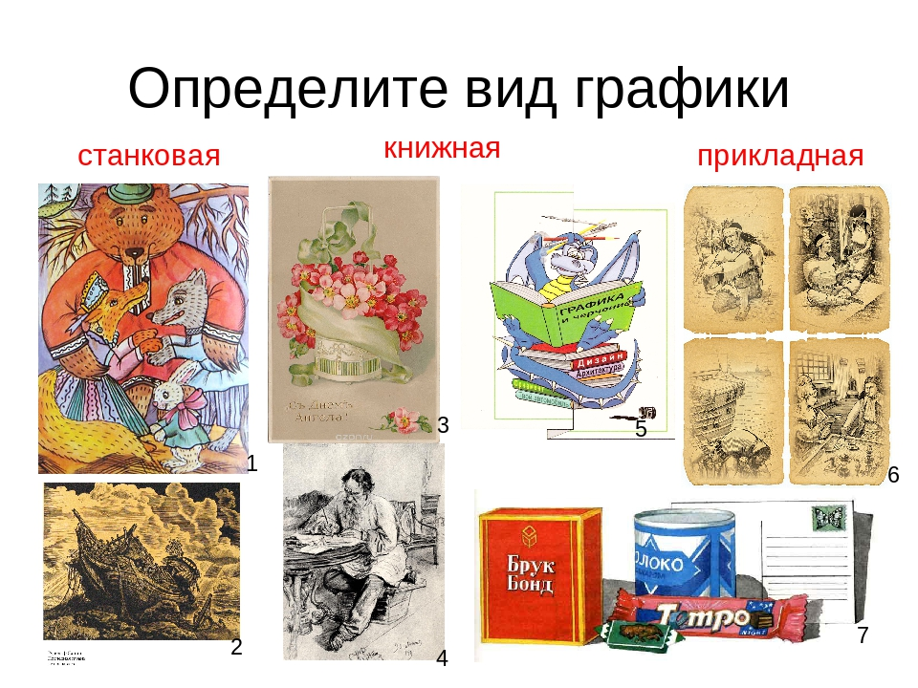Слайд 50 | 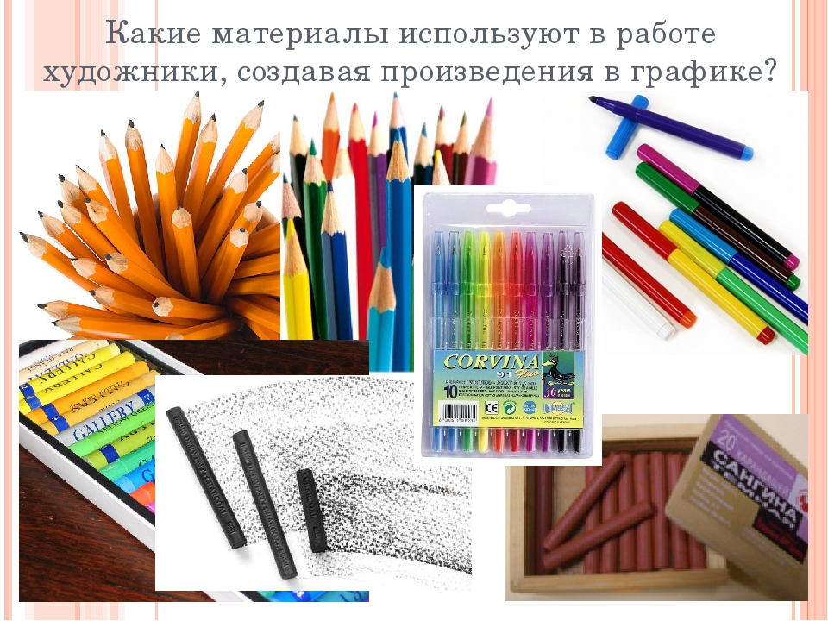  Слайд 51

